**Ngày soạn: 13/9/2025**

**TUẦN 3,4:**

**Tiết 3,4.**

**BÀI 5: ĐO KHỐI LƯỢNG**

Môn học: KHTN - Lớp: 6

Thời gian thực hiện: 2 tiết

**I. Mục tiêu**

1. **Kiến thức:** Sau khi học xong bài, học sinh sẽ:

* Kể tên được một số dụng cụ đo khối lượng thường dùng trong thực tế và phòng thực hành.
* Nêu được đơn vị đo, cách đo, dụng cụ thường dùng để đo khối lượng.

1. **Năng lực:**

**2.1. Năng lực chung**

* Năng lực tự chủ và tự học: tìm kiếm thông tin, đọc sách giáo khoa, quan sát tranh ảnh để tìm hiểu về đơn vị, dụng cụ đo và cách khắc phục một số thao tác sai khi sử dụng cân để đo khối lượng của vật.
* Năng lực giao tiếp và hợp tác: thảo luận nhóm để tìm ra các bước tiến hành đo khối lượng bằng cân đồng hồ và cân điện tử, hợp tác trong thực hiện đo khối lượng của vật trong hoạt động trải nghiệm pha trà tắc.
* Năng lực giải quyết vấn đề và sáng tạo: GQVĐ trong thực hiện đo khối lượng của vật trong hoạt động trải nghiệm pha trà tắc và thiết kế cân đo khối lượng của vật.

**2.2. Năng lực khoa học tự nhiên**

- Xác định được tầm quan trọng của việc ước lượng khối lượng trước khi đo; ước lượng được khối lượng của vật trong một số trường hợp đơn giản.

* Xác định được GHĐ và ĐCNN của một số loại cân thông thường.
* Chỉ ra được một số thao tác sai khi đo và nêu được cách khắc phục những thao tác sai đó.
* Đo được khối lượng của một vật với kết quả tin cậy.

1. **Phẩm chất:** Thông qua thực hiện bài học sẽ tạo điều kiện để học sinh:

- Nhân ái: Tôn trọng sự khác biệt về năng lực nhận thức.

- Chăm chỉ: Luôn cố gắng học tập đạt kết quả tốt.

- Trung thực: Khách quan trong kết quả.

- Trách nhiệm: Quan tâm đến bạn trong nhóm.

**II. Thiết bị dạy học và học liệu**

* Giáo án, bài dạy Powerpoint
* Hình ảnh hoặc 1 số loại cân: cân Robecval, cân đòn, cân đồng hồ, cân điện tử...
* Phiếu học tập
* Chuẩn bị cho mỗi nhóm học sinh: Cân đồng hồ, quất, đường, nước, bình chia độ, cốc, thìa, ống hút...

**III. Tiến trình dạy học**

**1. Hoạt động 1: Khởi động**

1. **Mục tiêu:** Giúp học sinh xác định được vấn đề cần giải quyết trong bài học
2. **Nội dung:**

**Mở bài bằng câu chuyện trạng lường cân voi.**

Tương truyền, có lần, đoàn sứ bộ nhà Minh sang nước ta. Vua Lê Thánh Tông cử trạng nguyên Lương Thế Vinh đón tiếp. Trưởng đoàn sứ Minh vốn nghe tiếng trạng nguyên Việt chẳng những nổi tiếng về văn chương, mà còn có trí thức uyên bác về khoa học, bèn hỏi: “Có phải ông là người làm ra sách Đại thành toán pháp?” Lương Thế Vinh khiêm tốn, đáp: “Vâng, đúng vậy!” Nhân lúc đó có con voi đang kéo gỗ dưới sông lên, sứ Tàu bèn thách: “Vậy quan trạng có thể cân xem con voi kia nặng bao nhiêu được không?

“Được chứ!” Dứt lời, Lương Thế Vinh lấy chiếc cân, xăm xăm đi ra phía sông để cân voi. Sứ Tàu phì cười, nói: “Xem ra chiếc cân quan trạng chỉ đủ cân được cái đuôi voi thôi!” “Thì chia nhỏ voi ra nhiều phần để cân.” Lương Thế Vinh trả lời.

Sứ Tàu lại châm chọc: “Ông định mổ thịt voi chắc? Nhớ phần tôi miếng gan nhé!” Lương Thế Vinh không trả lời.

Bạn hãy cùng suy nghĩ xem liệu vị Trạng Nguyên của chúng ta sẽ làm thế nào?

1. **Sản phẩm:**

Học sinh có thể có các câu trả lời sau:

Phương pháp của Lương Thế Vinh rất đơn giản, ông cho con voi lên thuyền, sức nặng của voi sẽ làm thuyền chìm xuống 1 mực nước nhất định, ông đánh dấu mực nước này, sau đó thay con voi bằng các khối đá nhỏ sao cho số đá làm thuyền chìm đúng vạch đánh dấu. Khi đó khối lượng voi và khối đá này là như nhau, chỉ cần cân từng khối đá rồi cộng lại sẽ là khối lượng của con voi!

1. **Tổ chức thực hiện:**

- GV nêu câu hỏi.

- HS suy nghĩ trả lời.

- Hoạt động tiếp sức: một học sinh trả lời, học sinh khác bổ sung để hoàn thành nhiệm vụ.

- GV: Dẫn vào bài. Ở bài này chúng ta sẽ tìm hiểu về phép đo khối lượng: đơn vị đo, dụng cụ đo và cách tiến hành đo.

**2. Hoạt động 2: Hình thành kiến thức mới**

**Hoạt động 2.1: Tìm hiểu về đơn vị đo khối lượng.**

1. **Mục tiêu:** Học sinh ôn lại các loại đơn vị đo khối lượng.

**b) Nội dung:**

1. Giáo viên thông báo ý nghĩa khối lượng.

2. Hãy kể tên những đơn vị đo khối lượng mà em biết. Ôn lại cách đổi đơn vị.

a) 5 tấn = ..............kg b) 20 tạ = ........................kg

c) 100kg = ...................yến d) 6 tấn =.......................yến

e) 0,5kg = ....................g f) 0,05g= .....................mg

3. Tìm hiểu ý nghĩa sô gam ghi trên vỏ mì chính, muối, bột giặt...

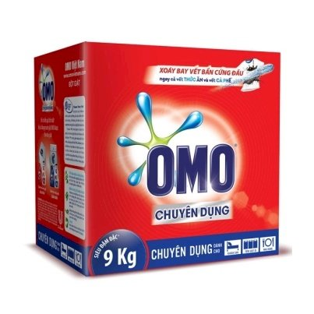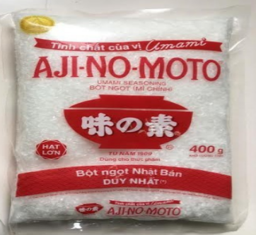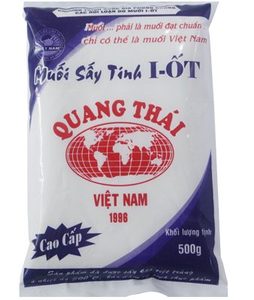

**c) Sản phẩm:** Đáp án của HS, có thể:

2. Đơn vị đo khối lượng trong hệ thống đo lường chính thức của nước ta hiện nay là kilôgam, kí hiệu là kg.

(Kilôgam là khối lượng của một quả cân mẫu, đặt ở Viện đo lường quốc tế ở Pháp).

a) 5 tấn = ....5000.....kg b) 20 tạ = ........2000.........kg

c) 100kg = ......10......yến d) 6 tấn =.........600........yến

e) 0,5kg = .......500........g f) 0,05g= .............50......mg

3.

+ Trên gói mì chính ghi 120g, con số này cho biết: lượng mì chính có trong gói.

+ Trên hộp omo ghi 120g, con số này cho biết: lượng bột giặt có trong hộp.

+ Trên túi muối ghi 120g, con số này cho biết: lượng muối có trong túi.

**d) Tổ chức thực hiện:**

- GV: Khối lượng cũng là một đại lượng vật lí thể hiện tính chất của vật. Cho ta biết số đo lượng chất của vật. Thường kí hiệu bằng chữ m.

- Học sinh hoạt động nhóm đôi thực hiện việc đổi đơn vị ở ý 2 và ý nghĩa của số ghi trên vỏ một vài vật (ý 3), học sinh khác nhận xét, bổ sung.

- GV nhận xét, đưa ra câu trả lời đúng.

- GV chốt kiến thức:

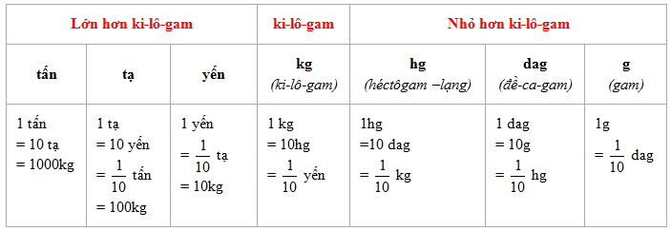

- GV mở rộng: Trong thực tế chúng ta thường thấy người ta sử dụng các thuật ngữ: cân, lạng. Đây là ngôn ngữ đời sống của kg và hg. Hay 1kg = 1 cân, 1hg = 1 lạng.

Khối lượng ghi trên bao bì vật cho ta biết khối lượng của chất bên trong. Dẫn chứng 3 ví dụ đã giao cho HS.

**Hoạt động 2.2: Tìm hiểu về dụng cụ đo khối lượng.**

**a) Mục tiêu**: Học sinh nêu được các loại cân để đo khối lượng của vật.

**b) Nội dung:**

GV: Để đo khối lượng người ta dùng cân.

1. Hãy kể tên các dụng cụ đo khối lượng mà em biết.

2. GV giới thiệu một số loại cân ở hình 5.2a,b,c,d và yêu cầu HS nêu tên gọi?

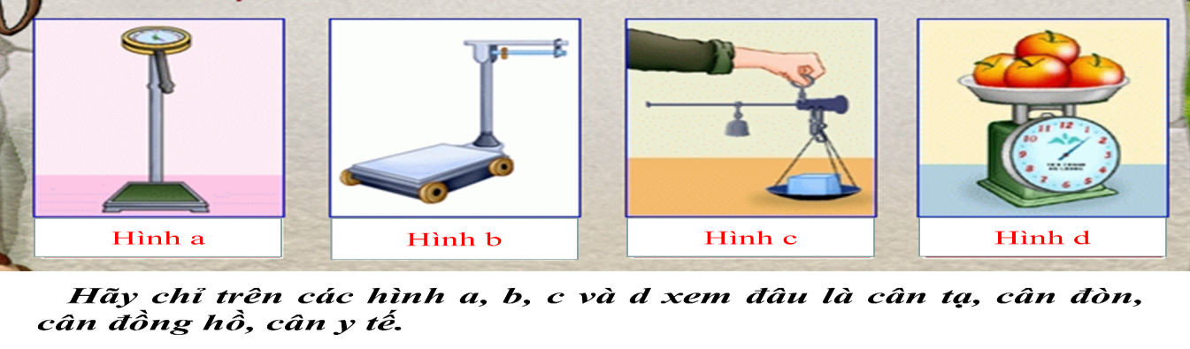

3. GV yêu cầu HS xác định GHĐ và ĐCNN của một số loại cân sau đây:

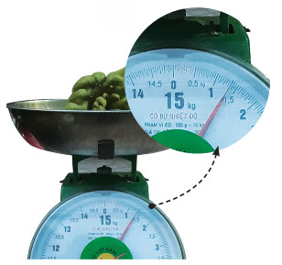

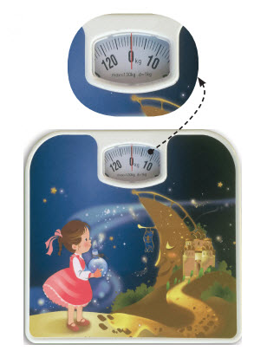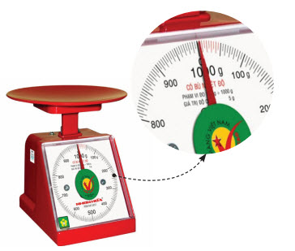

|  |  |
| --- | --- |
|  |  |

(a) (b) c)

**c) Sản phẩm:**

1. Dụng cụ đo khối lượng: cân đồng hồ, cân điện tử....

2.

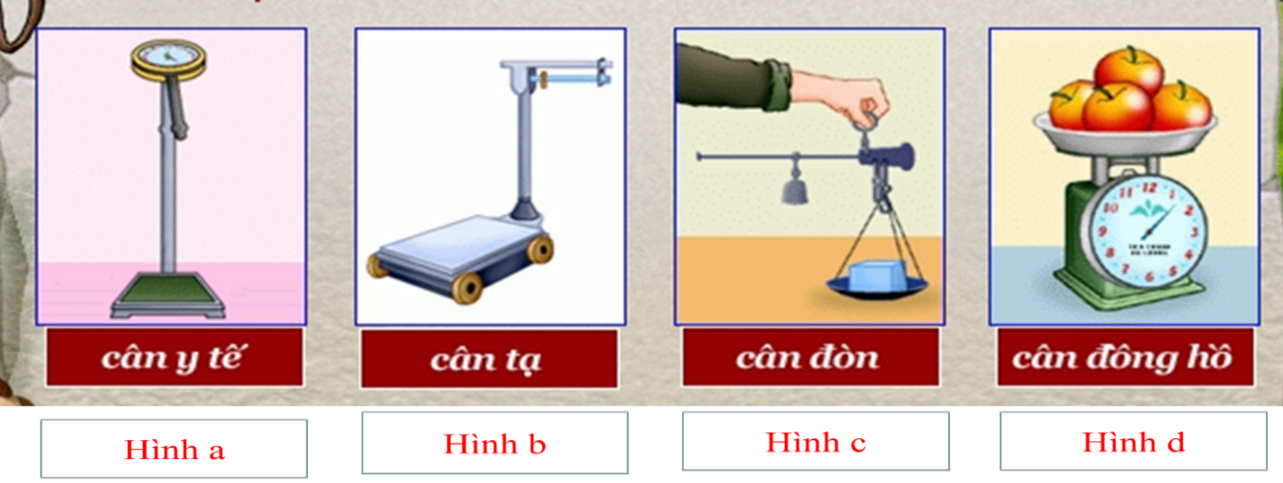

3. (a): GHĐ: 1000 g; ĐCNN: 5 g

(b): GHĐ: 15 kg; ĐCNN: 0,05 kg

(c): GHĐ: 130 kg; ĐCNN: 1 kg

**d) Tổ chức thực hiện:**

- GV: Gọi một vài học sinh trả lời câu hỏi kể tên các loại cân mà em biết.

- GV yêu cầu HS nhắc lại định nghĩa về GHĐ và ĐCNN của một dụng cụ đo.

- GV chốt lại khái niệm GHĐ và ĐCNN của cân.

GHĐ của cân là số lớn nhất ghi trên cân.

ĐCNN của cân là hiệu giá trị ghi trên hai vạch chia liên tiếp.

- Học sinh hoạt động cá nhân trả lời nối tên các loại cân. Học sinh hoạt động nhóm để xác định GHĐ và ĐCNN của cân. Học sinh khác nhận xét, bổ sung.

- GV nhận xét, đưa ra câu trả lời đúng.

**Hoạt động 2.3: Tìm hiểu về các bước đo khối lượng bằng cân đồng hồ.**

1. **Mục tiêu:**

- Học sinh: xác định được tầm quan trọng của việc ước lượng khối lượng của vật và lựa chọn cân phù hợp trước khi đo; các thao tác khi đo khối lượng; tiến hành đo khối lượng bằng cân.

1. **Nội dung:**

1. GV yêu cầu HS hoạt động nhóm đôi quan sát và nối tên các bộ phận cân đồng hồ.

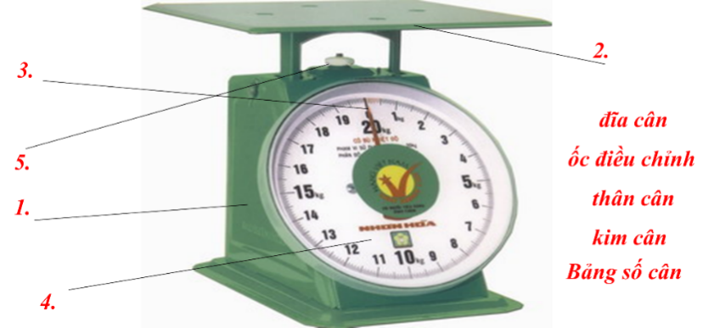

2. Quan sát hình 5.3 đến 5.6 (SGK) trả lời các câu hỏi kèm theo.

3. Nêu các thao tác để đo khối lượng của một vật.

4. Thực hiện đo khối lượng của một số vật và hoàn thành phiếu học tập.

1. **Sản phẩm:**

1.

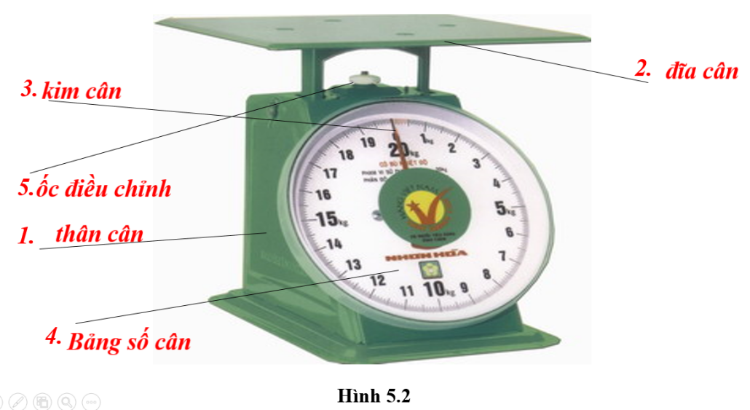

2. - Hình 5.3: Cân đo khối lượng cơ thể hình b, đo khối lượng hộp bút hình a.

- Hình 5.4: hình b

- Hình 5.5: đặt mắt như bạn nữ ở giữa.

- Hình 5.6: 39kg

3. Cách đo khối lượng

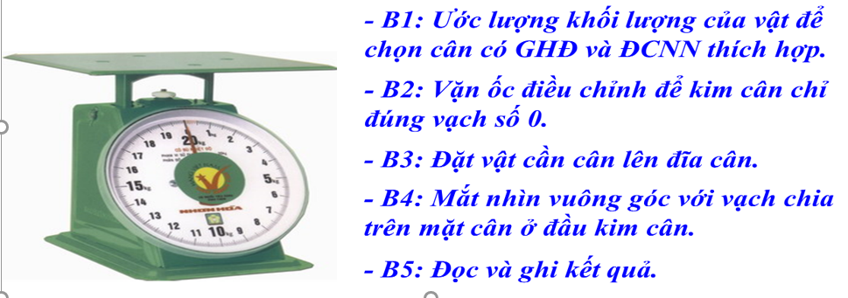

4. Bảng kết quả đo của HS trong phiếu học tập.

1. **Tổ chức thực hiện:**

- GV yêu cầu HS hoạt động nhóm đôi quan sát và điền tên các bộ phận cân đồng hồ, cân điện tử. HS chỉ ra bộ phận ốc điều chỉnh trên cân của nhóm và cho biết tác dụng của ốc điều chỉnh.

- HS: Quan sát SGK và lần lượt trả lời các câu hỏi (hoạt động cá nhân)

- HS nêu các thao tác đo khối lượng.

- GV chia lớp thành 4 đội: Chia dụng cụ cho các nhóm: 2 cân có GHD khác nhau, 1 hộp phấn, 1 lượng đường, bút.

Đội nào có kết quả của các phép đo đúng và nhanh nhất thì chiến thắng. Nếu có 1 kết quả sai loại khỏi cuộc chơi.

+ Các nhóm thực hiện nhiệm vụ. GV chú ý tốc độ hoàn thành công việc của các nhóm.

+ Gọi đại diện nhóm trình bày, nhóm khác nhận xét.

+ Giáo viên công bố nhóm thắng cuộc.

**3. Hoạt động 3: Luyện tập**

**a) Mục tiêu:** Vận dụng kiến thức đã học để học sinh luyện tập về cách đổi đơn vị đo khối lượng, ước lượng khối lượng để chọn loại cân phù hợp, đọc kết quả đo tùy theo mỗi loại cân.

**b) Nội dung:**

**Câu 1:** Quan sát các hình vẽ dưới đây, hãy chỉ ra đâu là cân tiểu ly, cân điện tử, cân đồng hồ, cân xách?

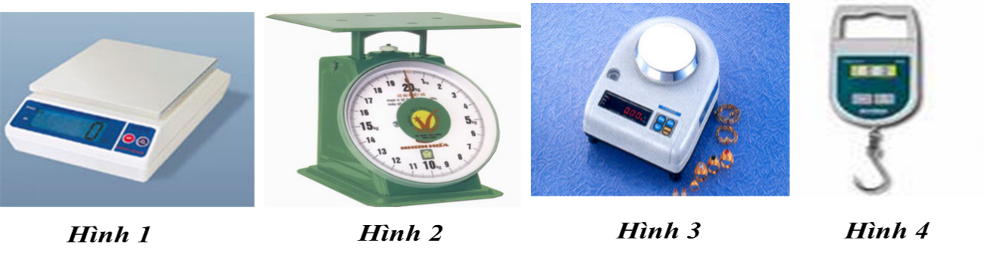

**Câu 2:** Khi mua trái cây ở chợ, loại cân thích hợp là

A. cân tạ. B. cân Roberval. C. cân đồng hồ. D. cân tiểu li.

**Câu 3:** Loại cân thích hợp để sử dụng cân vàng, bạc ở các tiệm vàng là

A. cân tạ B. cân đòn C. cân đồng hồ. D. cân tiểu li.

|  |  |
| --- | --- |
| **Câu 4:** Người bán hàng sử dụng cân đồng hồ như hình bên để cân hoa quả. Hãy cho biết GHĐ, ĐCNN của cân này và đọc giá trị khối lượng của lượng hoa quả đã đặt trên đĩa cân. |  |

**Câu 5:** Trong các đơn vị: tấn, yến, lạng, kilogam, đơn vị lớn nhất là:

|  |  |  |  |
| --- | --- | --- | --- |
| A. Tấn | B. Yến | C. Lạng | D. Kilogam |

**Câu 6**: 1 lạng bằng bao nhiêu kilogam?

|  |  |  |  |
| --- | --- | --- | --- |
| A. 1kg | B. 0,1 kg | C. 0.01 kg | D. 0,001 kg |

**Câu 7:** Trên một hộp mứt Tết có ghi 250g. Con số đó chỉ:

A. sức nặng của hộp mứt B. thể tích của hộp mứt

C. khối lượng của mứt trong hộp mứt. D. sức nặng của hộp mứt

**Câu 8**: Trên một viên thuốc cảm có ghi “Para 500…”. Em hãy tìm hiểu thực tế để xem ở chỗ để trống phải ghi đơn vị nào dưới đây?

|  |  |  |  |
| --- | --- | --- | --- |
| A. mg | B. tạ | C. g | D. kg |

**c) Sản phẩm:**

1.

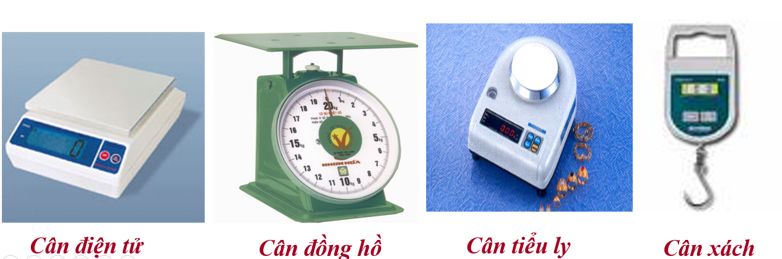

2. Cân đồng hồ.

3. Cân tiểu li.

4. GHĐ: 10kg; ĐCNN: 0,25kg; m = 2kg

5. A

6. B

7. C

8. A

**d) Tổ chức thực hiện:**

Học sinh hoạt động cặp đôi trả lời câu hỏi

- Học sinh khác nhận xét, bổ sung.

- GV nhận xét, chốt lại câu trả lời đúng.

**4. Hoạt động 4: Vận dụng**

**a) Mục tiêu:**

Học sinh vận dụng kiến thức đã học vào giải quyết tình huống thực tế và tìm hiểu kiến thức khoa học.

**b) Nội dung:**

- Tự thiết kế 1 cái cân đơn giản để sử dụng với các vật dụng như: móc áo, 2 cốc nhựa (giấy), dây treo đủ dùng, bìa, que xiên, bút, các loại thước, que kem, lò xo ....

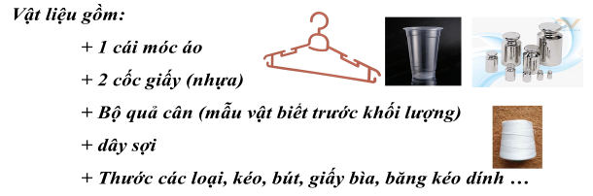

- Trải nghiệm pha trà tắc (trà quất)

Nguyên liệu: Đường, quất, trà, đá.

Chia nguyên liệu để pha nhiều cốc trà khác nhau. Ghi lại tỉ lệ trên các cốc trà. Rút ra tỉ lệ thích hợp nhất để có cốc trà phù hợp.

- Đo cân nặng của một số bạn trong lớp và đánh giá chuẩn chiều cao cân nặng dựa vào phiếu học tập đã làm ở tiết đo dộ dài.

- Tìm hiểu về một số loại cân khác: cân điện tử.

**c) Sản phẩm**

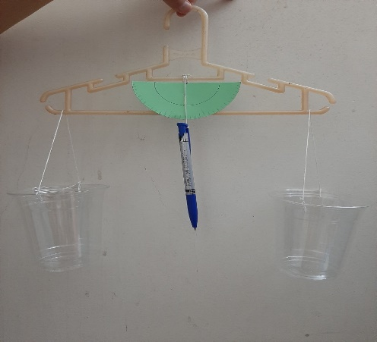**-** Cân đơn giản

- Trà

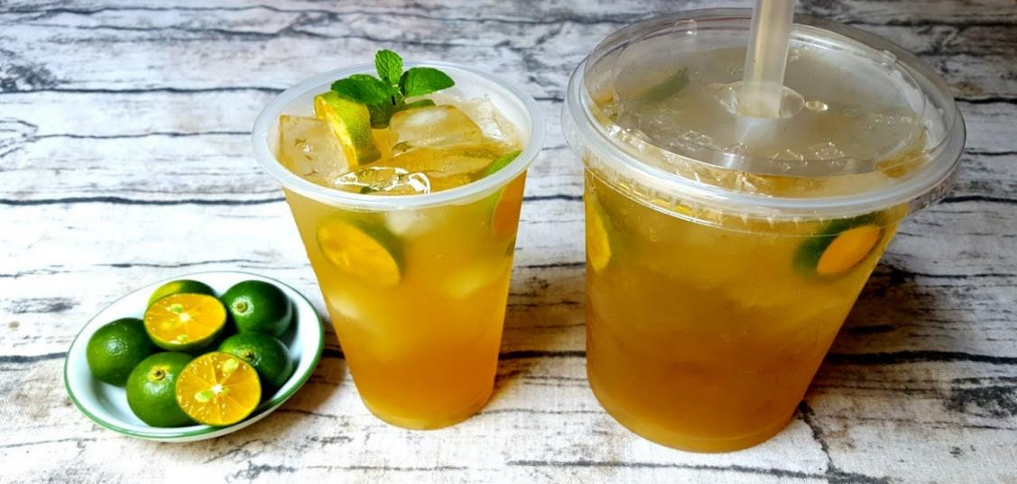

**-** Hoàn thiện bảng chiều cao cân nặng và đánh giá theo tỉ lệ cơ thể chuẩn.

- Tìm hiểu về cấu tạo và cách sử dụng cân điện tử, cân tiểu li, cân y tế...

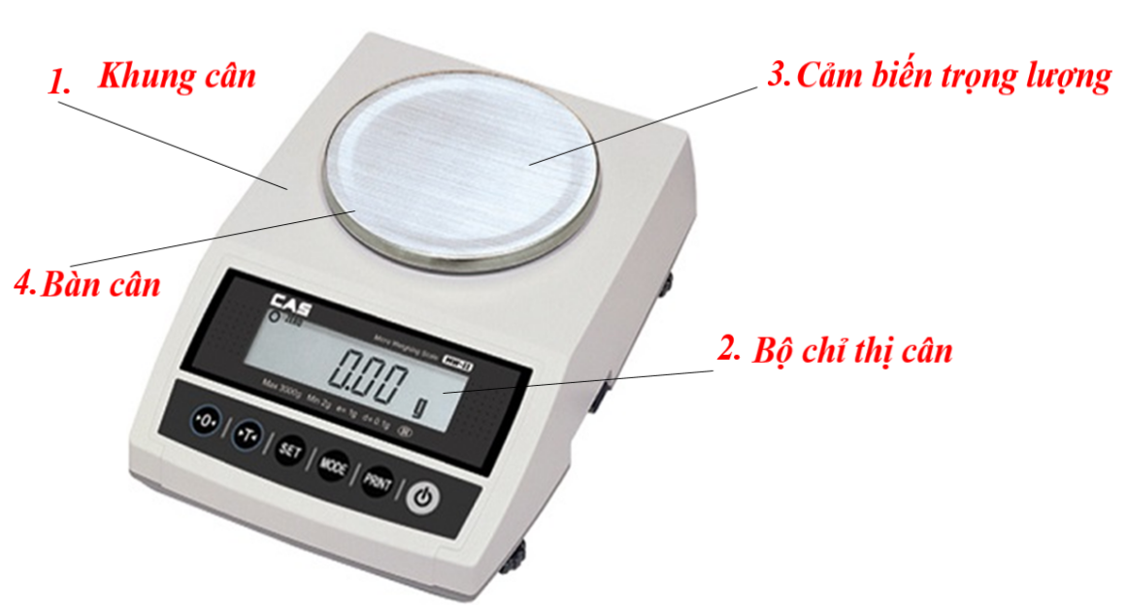

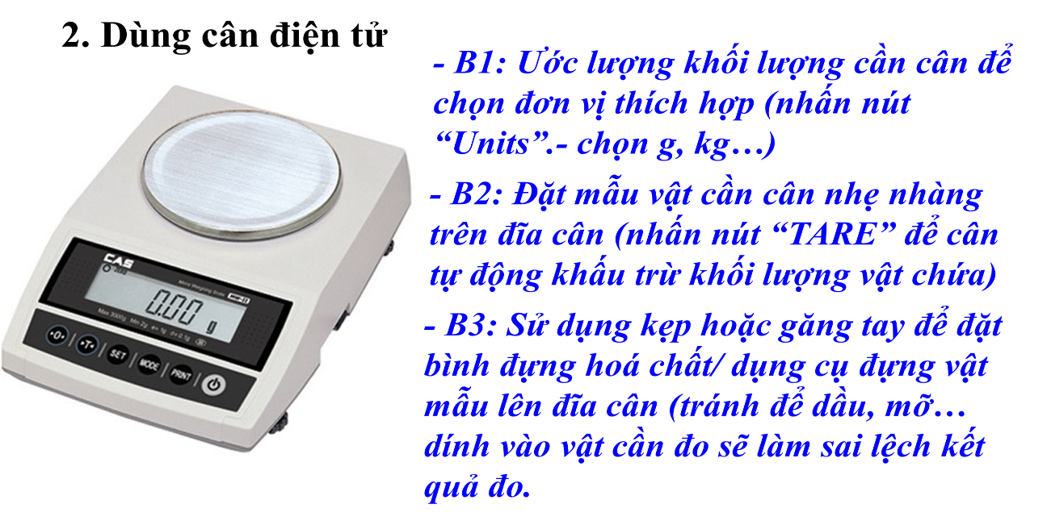

**d) Tổ chức thực hiện:**

Nếu không đủ thời gian để các nhóm làm cả 4 phần thì mỗi nhóm sẽ được chọn 1 phần theo sở thích của mình.

- GV thông báo nhiệm vụ của các nhóm và để HS tự chọn nhóm theo sở thích.

- GV cho HS thực hiện đã đề ra trong phiếu của nhóm mình.

- HS: báo cáo kết quả hoạt động nhóm.

- GV: đánh giá nhận xét.

**TCM GVBM**